**ESTRUTURA DE DIRETÓRIOS DO TCC**

**NOME DO ALUNO:** VITOR DE ÁVILA FALCÃO

**MATRÍCULA:** 2019201206

**PROF ORIENTADOR:** FÁBIO HENRIQUE SILVA

**TEMA**: VALIDAÇÃO DE ALGORITMOS DE DETECÇÃO DE ATAQUES EM REDES

DE COMPUTADORES COM UTILIZAÇÃO DE INTELIGÊNCIA ARTIFICIAL

**CURSO:** CIÊNCIA DA COMPUTAÇÂO – UNICARIOCA

**DATA DA DEFESA:** 15/06/2022

**SEMESTRE:** 2022.1

**ESTRUTURA DE DIRETÓRIOS**

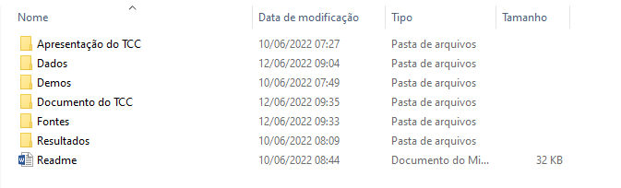

|  |  |
| --- | --- |
| **Descrição** | **Conteúdo** |
| Apresentação do TCC | Apresentação do TCC em PowerPoint |
| Dados | Dados de entrada utilizados para processamento no TCC (Dataset) |
| Demos | Programas exemplos de processamento do TCC com menor tempo de execução |
| Documento TCC | Documento do TCC nas versões Word e pdf |
| Fontes | Programas fonte desenvolvidos no TCC na linguagem Python |
| Resultados | Saídas obtidas com a utilização dos programas fonte desenvolvidos no TCC |